План реферата (Отчет по практике 1-2 курс)
Общая структура и рекомендации к написанию реферата

- Титульный лист (см. образец)
- Содержание
- Введение
Введение содержит краткую информацию о рассматриваемом в реферате объекте (технологии, процессе, программе, устройстве и т.д.). Введение должно объяснить в простой и доходчивой форме О ЧЕМ данный реферат. Объем: 0.8 – 1.5 стр.
Пишите свой текст.
- Актуальность рассматриваемой тематики
Этот раздел не является обязательным. Некоторые темы, рассматриваемые в рефератах, могут иметь тривиальную актуальность. Обычно это относится к объектам хорошо известным и широко использующимся, например: «расчет зубчатых передач», «применение лазеров в телекоммуникациях», «способы термической обработки деталей», «устройство твердотельного лазера», «расчет металлического кронштейна» и т.п. Эти темы могут не иметь явной актуальности, но это вовсе не значит, что по этим темам нельзя написать реферат! В таких рефератах раздел актуальности может быть совмещен с введением или отсутствовать вовсе. Однако если тема реферата связана с какими-либо инновациями, нововведениями и нестандартными решениями, позволяющими значительно улучшить те или иные качества какого-либо объекта (технологии, метода, устройства), то раздел актуальности не только уместен, но и крайне желателен. К таким темам, например, относятся следующие: «создание эффекта УВФ в твердотельных лазерах», «применение гетеродинирования для повышения ТТХ лазерных локаторов», «инновационные способы увеличения пропускной способности оптических каналов связи» и т.д. Если данный раздел все же присутствует в работе, то следует включить в него несколько литературных ссылок, подтверждающих актуальность рассматриваемой темы. Объем раздела: 1-3стр.
- Историческая справка
Раздел включает в себя ретроспективу развития объекта. Обычно студенты начинают свое повествования с античных времен или прямо от сотворения мира. Этот раздел всегда содержит много «воды». Как правило, нерадивые студенты ограничиваются копированием какого-либо текста из интернета, даже не читая. Это видно невооруженным глазом, и без проверки «Антиплагиат».
Не надо так. Будьте кратки, выберете информацию строго соответствующую теме. Если тема Вашего реферата не «история развития чего-нибудь», то не стоит на ретроспективе сильно акцентировать внимание. Достаточно написать несколько вводных предложений, после чего следует указать основные исторические этапы, даты важных изобретений и их авторов, а так же последствия тех или иных событий в рамках рассматриваемой тематики и т.п.
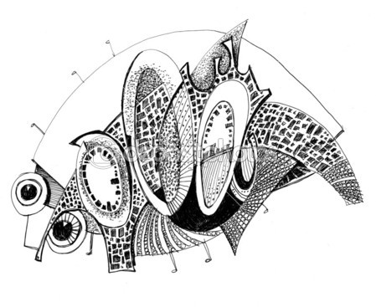
Рис. 1. Рисунок по теме. Это подпись к рисунку.

Можно дать рисунок, но только четко соответствующий теме реферата. В тексте комментарии к рисунку.
Объем: 1-2стр.
- Принципы работы
Этот раздел – суть рассматриваемого объекта. Практически любой реферат технической тематики подразумевает наличие некоторого явления, процесса, технологии, механизма, устройства и т.д. В основе работы лежат физические, математические или логические принципы – если речь идет о расчете и программировании. В данном разделе следует описать то, КАК это работает. Следует не только описать, но и попытаться разобраться в теме! Крайне уместны картинки, графики, таблицы и прочий иллюстрационный материал.
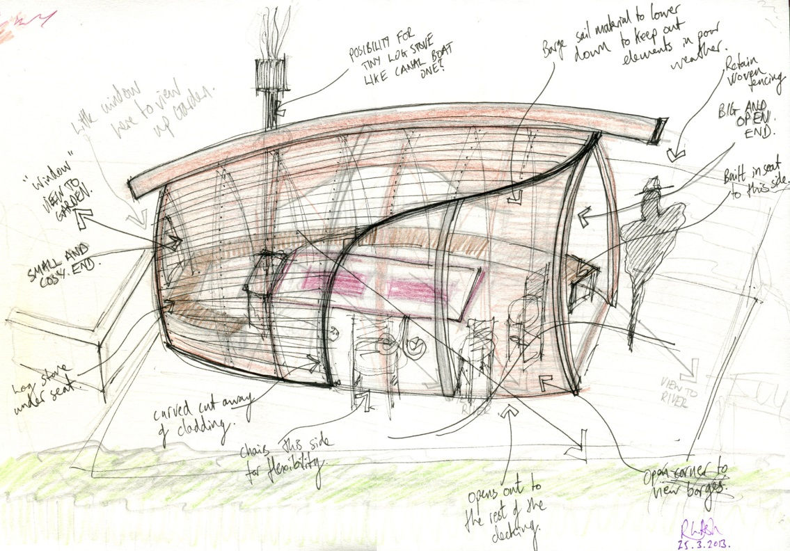

Рис. 2. Не забудьте подписи к рисункам.

Не забывайте обильно приправлять раздел ссылками на информационные источники. Этому разделу требуется уделить наибольшее внимание, поскольку в случае возникновения вопросов у преподавателя, с вероятностью 91,7% - они будут по этому разделу. Если раздел содержит внушительные схемы, большие таблицы, огромные куски программного кода – не стесняйтесь выносить их в приложения. Объем раздела: не менее 6 стр.
- Современный уровень техники
В этом разделе описывается современное положение дел в рассматриваемой области. Может быть представлен анализ рынка, выборка из научных или технических статей и т.п. Следует акцентировать внимание на наиболее свежих публикациях и наиболее интересных разработках. В этом разделе не обойтись без ссылок на информационные источники. Объем: 2-5стр., если анализ является основной темой работы – не менее 8стр.

- Перспективы развития
Раздел содержит прогнозы развития рассматриваемой области. Конечно, если реферат был посвящен расчету чугунной бобышки или фланца водопроводной трубы, то перспективы весьма удручающие. В таком случае раздел следует упразднить. Но если речь идет о более перспективной теме, то без этого раздела не обойтись.

Раздел следует условно разделить на 2 части:
- Оценки и прогнозы экспертов
- Ваша личная оценка перспективы.
Экспертные оценки следует подкреплять ссылками в тексте или в списке источников, а собственные прогнозы следует аргументировать. К примеру, если Вы считаете, что управляемый термоядерный синтез неперспективен – извольте объяснить почему.
Ваша личная оценка должна быть написана, естественно, только Вами.
Объем раздела 3-5стр.

- Заключение
Обязательный и важный раздел, в котором кратко подытоживается все, что было сказано в Вашем реферате. Заключение следует формировать по основным, ключевым аспектам работы. Допускается тезисное оформление заключения. Во многих случаях это даже предпочтительней, поскольку позволяет быстро оценить всю суть работы. Однако в этом случае стоит каждый из выделяемых в заключении тезисов описать достаточно подробно. Объем: 1-1.5стр.

- Список литературы
На реферат обычно от 5 до 15 источников. Оформляется по правилам!!!
В этом реферате допустимы (а в более официальных документах – нет!) ссылки на непроверенные, несерьезные источники – блоги, хабрахабры итд.
1. Сайт компании…
2. Книга – библиографические данные
3. Блог - автор
…
15.

